Ihab Anseur

Sabrina Baraket

**Cuisine du monde**

**Réalisation d’un site sur la cuisine du monde. Site qui a pour but de regrouper et faire découvrir toute les recettes du monde. Retrouvé sur la page d’accueil un lien qui vous dirige sur la carte du monde ,cliqué sur la région intéresser et retrouvé le site crée pour cela.**

**Création des page sur les différente région culinaire. Nous avons décidé de d’Ajouté une rubrique étudiante afin qu’il réalise des recettes rapides et pas chez.**

**Séance n° 2**

**Modification de la page d’accueil par la couleur et de la barre d’accueil ,**

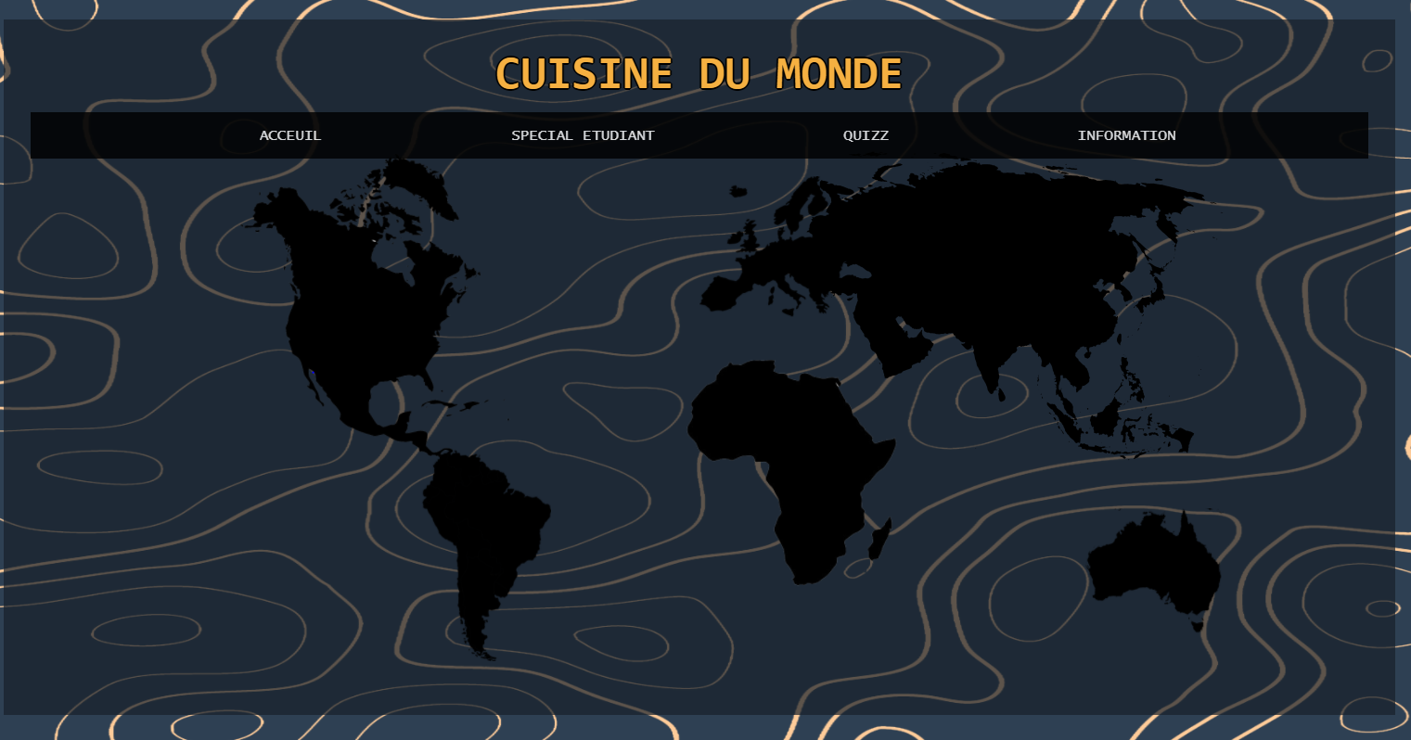

**- modification du tableau sur la page spécial étudiant en ajoutant des images.**

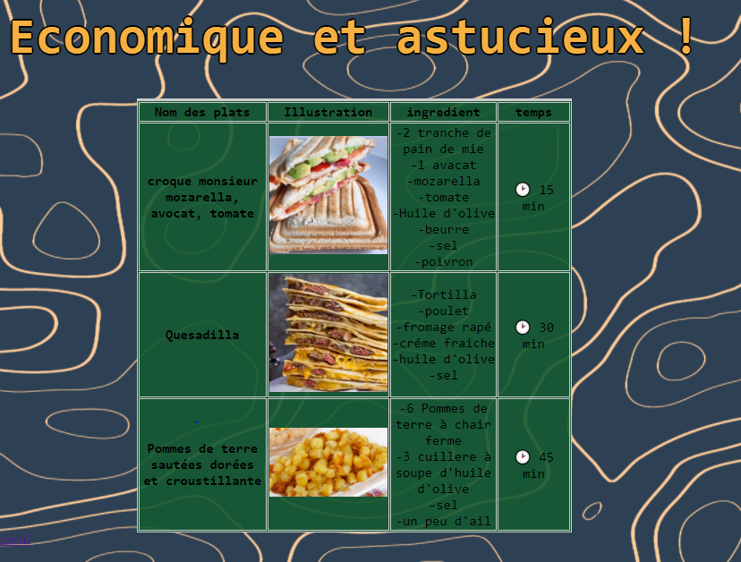

**-création d’un quizz sur le site web**

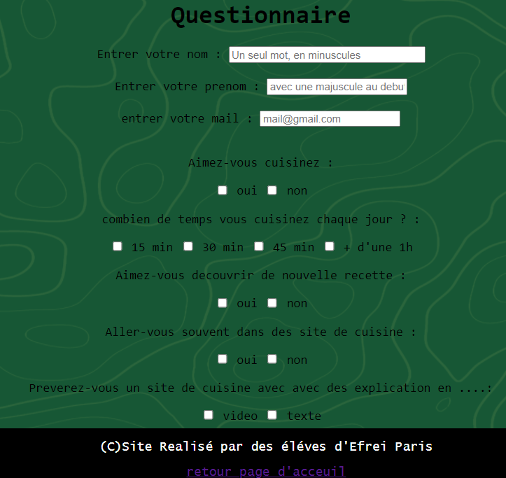

**-modification du style de la page Afrique**

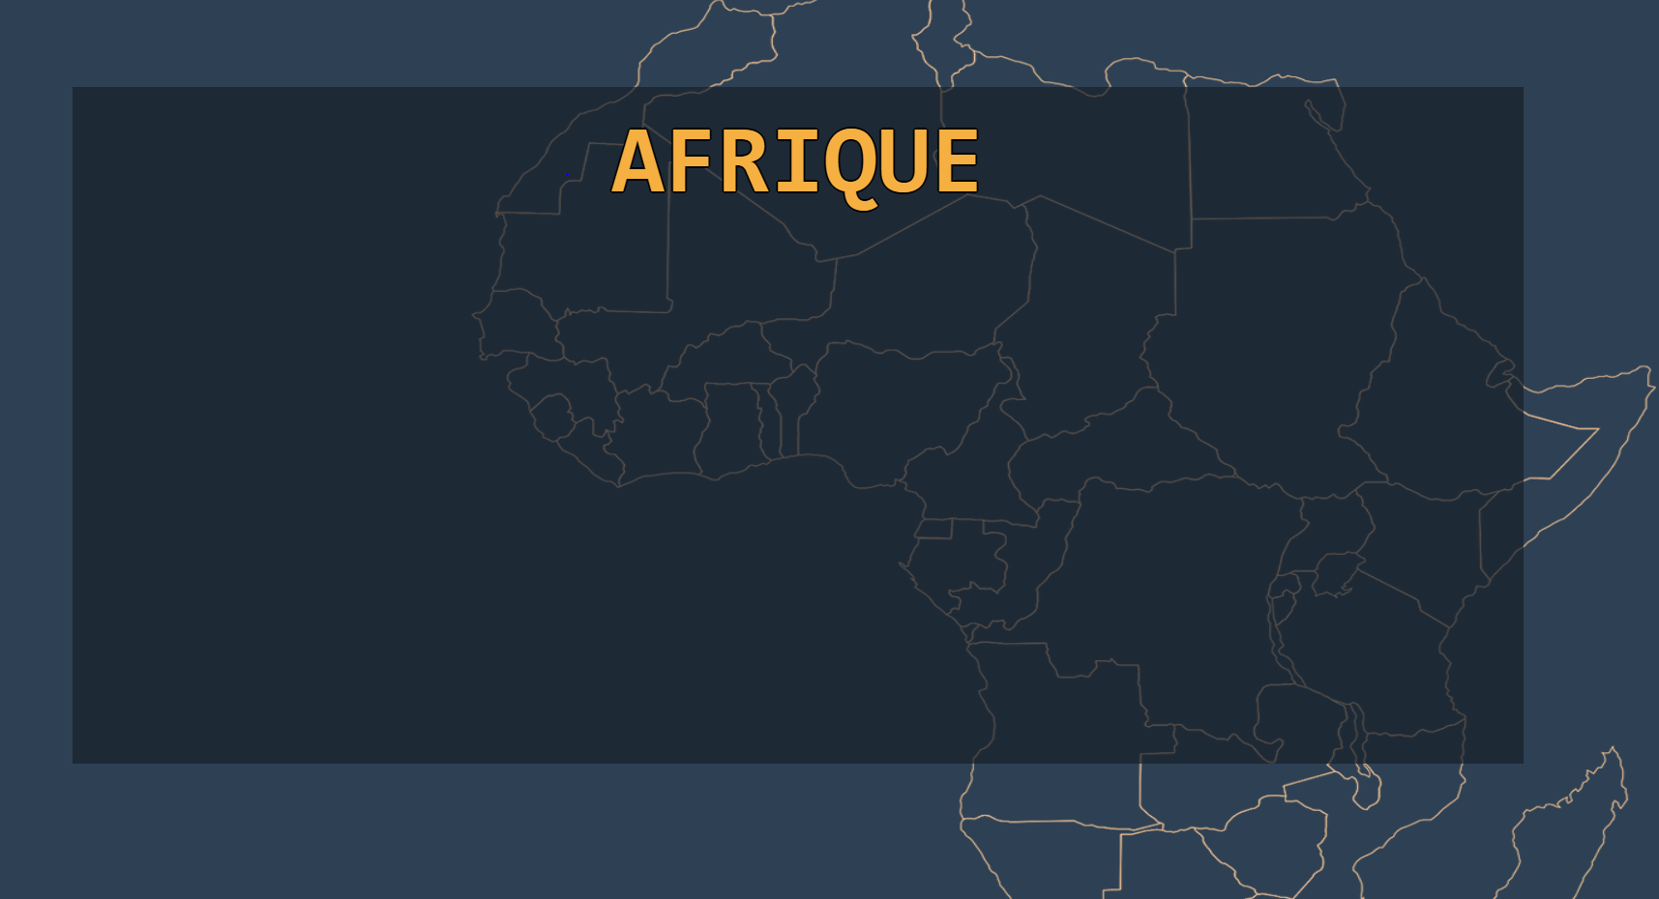

**-changement des couleurs sur les page + ajout d’effet**

**-modification de la page Information**

